新 书 推 荐

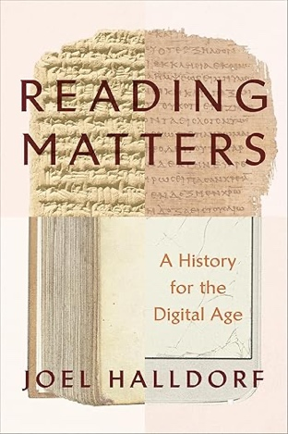
中文书名：《阅读至关重要：数字时代的阅读史》
英文书名：READING MATTERS: A History for the Digital Age
作 者：Joel Halldorf
出 版 社：New York University Press
代理公司：ANA/Jessica
页 数：320页
出版时间：2026年5月
代理地区：中国大陆、台湾
审读资料：暂无（可先登记兴趣）
类 型：历史
亚马逊畅销书排行：
#1 New Release in History of Books

内容简介：

追溯阅读史上的早期变革，审视我们迈向数字时代的转向

书写被视为人类文明最伟大的发明之一，自古以来便是通往文化与教育的途径。数字革命带来了翻天覆地的变化，人们也愈发担忧算法、信息过载与虚假新闻带来的影响乃至潜在危害。

在《阅读至关重要》（READING MATTERS）一书中，乔尔·霍尔多夫（Joel Halldorf）提出：想要应对数字时代的种种剧变，我们必须理解过往的技术革命及其引发的变革。他阐明，我们的阅读方式与所使用的媒介密不可分，而从纸质阅读转向数字阅读所带来的最严重后果，或许便是深度专注式阅读的衰退。

本书于2023年首次以瑞典文出版，本次修订版呈现了一部宏大的读写变革史，追溯了书写的发明、从泥板到莎草纸、从卷轴到抄本的转变、印刷术的诞生以及工业化印刷的发展等一系列先例。书中探讨了每一种新的书写形式如何催生出全新的思考方式、人际关系与世界组织模式。归根结底，重要的不仅是我们读什么，更是我们怎么读。

从基督教兴起、科学革命到民主制度发展，霍尔多夫梳理了这些关键历史事件，探讨了书籍形态的变化如何折射出当时重大的文化与历史转向。通过追溯新媒体形式如何影响人类的注意力、权威认知与社群关系，本书帮助读者更好地理解我们当下的数字使用习惯。

这部作品细致讲述了阅读技术、书籍革命与文化动荡的精彩文化史，展现了阅读、书写与书籍在帮助我们认识自我的过程中所蕴含的巨大力量。

作者简介：

乔尔·霍尔多夫（Joel Halldorf）是斯堪的纳维亚地区教会史教授与公共知识分子，定期为瑞典、挪威的主流报纸与文化期刊撰稿。他著有多部关于宗教与社会的作品，包括《世俗世界中的五旬节政治》（Pentecostal Politics in a Secular World），并凭借写作斩获多项奖项。

媒体评价：

“一部难得的阅读史，将阅读书写成一场对文字与自我的信仰之旅。”
——《科克斯书评》（Kirkus Reviews）

“这是一部关于书籍价值的思考之作，引人入胜、充满人性与希望。霍尔多夫巧妙地串联各类史料，迸发全新见解与联结。”
——艾伦・雅各布斯（Alan Jacobs），《如何思考：一个充满分歧世界的生存指南》（How to Think: A Survival Guide for a World at Odds）的作者

“这是一本出色的著作，它揭示出：当书籍被小屏幕所威胁时，岌岌可危的是某种至关重要的东西。”
—— 托马斯・许兰德・埃里克森（Thomas Hylland Eriksen），《瞬间的暴政》（Tyranny of the Moment）的作者

感谢您的阅读！
请将反馈信息发至：版权负责人
Email：Rights@nurnberg.com.cn
安德鲁·纳伯格联合国际有限公司北京代表处
北京市海淀区中关村大街甲59号中国人民大学文化大厦1705室, 邮编：100872
电话：010-82504106, 传真：010-82504200
公司网址：http://www.nurnberg.com.cn
书目下载：http://www.nurnberg.com.cn/booklist_zh/list.aspx
书讯浏览：http://www.nurnberg.com.cn/book/book.aspx
视频推荐：http://www.nurnberg.com.cn/video/video.aspx
豆瓣小站：http://site.douban.com/110577/
新浪微博：安德鲁纳伯格公司的微博_微博 (weibo.com)
微信订阅号：ANABJ2002


